2e année du primaire
Semaine du 18 mai 2020
Suggestions d’activités pour la semaine du 19 mai
Mots de vocabulaire!
Inscris les classes de mots pour chacun des mots de la liste 25. Ensuite, compose quelques phrases en portant attention aux accords des déterminants.
Liste 25 | Mots contenant le son [ z ]

Mot | Classes de mots | Mot | Classes de mots
amuser |  | treize
bisou |  | zèbre
douze |  | zéro
onze |  | rose
seize

Oh oui… de la lecture

Lis le texte pour découvrir le métier d’une gardienne
et d’un gardien de zoo.
Une visite à l’école
Aujourd’hui, Sandrine et Amadou viennent à l’école de Belleville pour présenter leur métier aux élèves de deuxième année.
Pour bien faire comprendre leur travail, Sandrine et Amadou ont fait une affiche qui présente les principales tâches
des gardiens de zoo.
Nos tâches
• Préparer les aliments et nourrir les animaux.
• Donner à boire aux animaux.
• Nettoyer les cages.
• Aider les vétérinaires à soigner les animaux.
• Observer le comportement des animaux.
• Répondre aux questions des visiteurs.
Ce que Sandrine préfère, c’est assister à la naissance
de bébés animaux, surtout celle des bébés hippopotames qui nagent avec leur maman dès leur naissance.
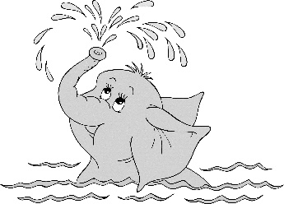
Ce qu’Amadou préfère, c’est donner le bain
aux animaux, surtout aux éléphants, car ils adorent
l’eau… Ils ont aussi bien du plaisir à arroser le gardien
avec leur grande trompe !
Sandrine et Amadou adorent leur travail, car chaque journée
est différente !
1. Quel est le métier de Sandrine ?

2. À qui Sandrine et Amadou présentent-ils leur métier ?

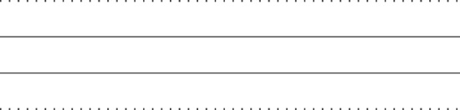
3. Écris le verbe au bon endroit pour faire la liste
des tâches des gardiens de zoo.
nettoyer
préparer
nourrir
répondre
observer
a) aux questions.

b) le comportement des animaux.
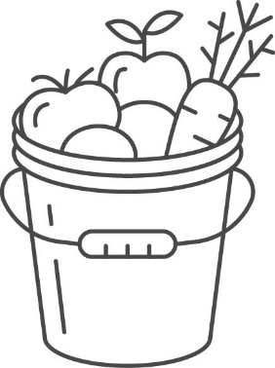
c) les cages.
d) les animaux.
e) les aliment.
4.Qu’est-ce que Sandrine préfère dans son travail ?

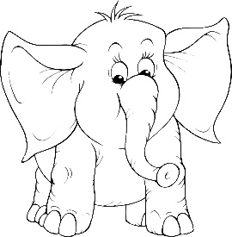
5. Que font les éléphants pendant leur bain ?


6. Pourquoi Sandrine et Amadou adorent-ils leur travail ?

7. a) Si tu étais un gardien ou une gardienne de zoo,
quelle tâche aimerais-tu faire ?

b) Écris pourquoi.

Les mathématiques c’est fantastique!

Les mathématiques c’est fantastique !

Exerce-toi à écrire les nombres de 901 à 1000 avec la grille du coffre à outils à la page 46.

Voici des exercices pour réviser les figures planes et les solides.
1. Observe les figures planes.
a) Entoure le triangle.
b) Fais un X sur le losange.

c) Dessine un sur le carré.
d) Dessine une sur la figure qui n’a pas de côté.
2. Entoure les figures planes qui forment les faces de chacun
des solides.
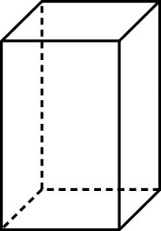
a)
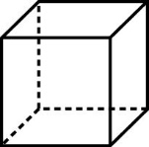
b)
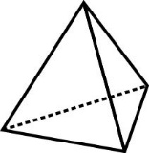
c)

d)

Bonne semaine ! Annick et Katie

Voici la bonification d’anglais de Mme Nancy :
Mouse’s first Christmas (livre à lire) sur Youtube

Voici la bonification d’éducation physique de Mme Joanie :

https://can01.safelinks.protection.outlook.com/?url=https%3A%2F%2Fyoutu.be%2FR9QiNrrYArA&amp;data=02%7C01%7CANNICK.LARAMEE%40CSP.QC.CA%7Cfb8939b551014989679c08d7f85665e2%7Ce591b77473fc4f65b31584c5a74b7594%7C0%7C0%7C637250922263680365&amp;sdata=YNdudo%2FdxQqq3soap%2BcjZVYz

J’élève mon monstre 1
Consigne à l’élève 1
Matériel requis 1
Information aux parents 1
Annexe – J’élève mon monstre 2
The World Around Me 3
Consigne à l’élève 3
Matériel requis 3
Information aux parents 3
Annexe – The World Around Me 4
Les pentaminos 6
Consigne à l’élève 6
Matériel requis 6
Information aux parents 6
Annexe – Les pièces de pentaminos 7
Informe-toi sur les collations et passe à l’action 11
Consigne à l’élève 11
Matériel requis 11
Information aux parents 11
Le temps d’une chanson 12
Consigne à l’élève 12
Matériel requis 12
Information aux parents 12
Danse en ligne 13
Consigne à l’élève 13
Matériel requis 13
Information aux parents 13
Annexe – Danse en ligne 14
C’est quoi, l’empathie? 15
Consigne à l’élève 15
Matériel requis 15
Information aux parents 15
Annexe – C’est quoi, l’empathie? 16

Français, langue d’enseignement

J’élève mon monstre

Consigne à l’élève
- Écoute ce balado de l’album intitulé J’élève mon monstre d’Élise Gravel, qui explique comment faire pour élever un monstre à la maison.
- À la suite de l’écoute, dessine un monstre que tu voudrais adopter et décris-le sur la page qui se trouve en annexe.
- Tu peux t’inspirer du style d’Élise Gravel. Consulte son site pour observer comment elle dessine.
- Pose-toi ces questions qui t’aideront à imaginer ton monstre :
- Quelle est sa nourriture préférée?
- Quelle est son activité préférée?
- Quel est son cri?
- À quoi ressemblent son nez, son visage, ses bras et ses jambes?
- Comment sont ses vêtements?
- Quelle est sa plus grande qualité?
- Quel est son plus grand défaut?

Matériel requis
- Un ordinateur, une tablette ou un téléphone cellulaire.
- Des feuilles, un crayon de plomb et des crayons de couleur.

Information aux parents

À propos de l’activité
Votre enfant s’exercera à :
- Écouter une histoire sous forme de balado;
- Stimuler son imaginaire;
- Écrire des mots ou des phrases.
Vous pourriez :
- Écouter le balado avec votre enfant;
- Naviguer sur le site d’Élise Gravel avec votre enfant;
- Aider votre enfant à se représenter son monstre.

Français, langue d’enseignement

Annexe – J’élève mon monstre

Consigne à l’élève
Dessine ton monstre à la manière d’Élise Gravel.

Qualité : _____________________________________________

Défaut : _____________________________________________

Nourriture préférée : _________________________________

Activité préférée : ___________________________________

Cri : _________________________________________________

Anglais, langue seconde

The World Around Me

Consigne à l’élève
- Visionne la vidéo de la première chanson et écoute attentivement les paroles.
- Visionne-la deux autres fois et chante les paroles!
- Visionne la vidéo de la deuxième chanson et écoute attentivement les paroles.
- Visionne-la deux autres fois et chante les paroles!
- Réfléchis à ta participation (ex. : As-tu chanté en anglais? As-tu fait les gestes?).
- Dessine les différents bacs bons pour l’environnement. N’oublie pas de dessiner le symbole approprié sur chacun d’eux

Matériel requis
- Clique ici pour visionner la vidéo de la première chanson.
- Clique ici pour visionner la vidéo de la deuxième chanson.
- Suggestion de lecture : For Just One Day, de Laura Leuck. Pour accéder au livre, voir la marche à suivre à l’annexe 1.

Information aux parents

À propos de l’activité
Votre enfant apprendra du vocabulaire lié à l’environnement et au recyclage en chantant deux chansons.
Votre enfant s’exercera à :
- À écouter et à comprendre un texte;
- À répéter les mots et à pratiquer sa prononciation;
- À faire les gestes liés aux actions décrites.
Vous pourriez :
- Demander à votre enfant de répéter les mots et l’aider à bien les prononcer;
- Questionner votre enfant sur la signification de certains mots des chansons (voir les listes de vocabulaire à l’annexe 2);
- Aider votre enfant à visionner l’album suggéré, à nommer les personnages, à identifier les événements clés de l’histoire ainsi que l’ordre dans lequel ils se présentent, et à redire l’histoire dans ses mots.
Source : Activité proposée par Bonny-Ann Cameron, conseillère pédagogique (Commission scolaire de la Capitale), Lysiane Dallaire, enseignante-ressource (Commission scolaire de la Rivière-du-Nord), Marie-Michèle Gagnon, enseignante (Commission scolaire de la Rivière-du-Nord), Dianne Elizabeth Stankiewicz, conseillère pédagogique (Commission scolaire de la Beauce-Etchemin), Lisa Vachon, conseillère pédagogique (Commission scolaire des Appalaches), et Émilie Racine, conseillère pédagogique (Commission scolaire de Portneuf).

Anglais, langue seconde

Annexe – The World Around Me

ANNEXE 1 – MARCHE À SUIVRE POUR ACCÉDER AU LIVRE
- Voici ce que tu dois faire pour accéder au livre (tu peux bien sûr demander l’aide d’un parent) :
- Appuie sur la touche Ctrl en cliquant sur le titre du livre dans la section « Matériel requis » de la page précédente.
- Le lien t’amène sur la page suivante : http://portailjeunes.banq.qc.ca/p/ressources_electroniques/livres_numeriques/
- Clique sur ce bouton : |  | (il se trouve au bas de la page).

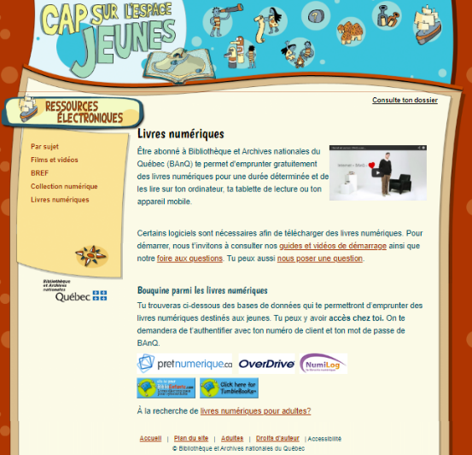

- La page suivante s’ouvrira. Appuie sur le bouton « TumbleSearch ».
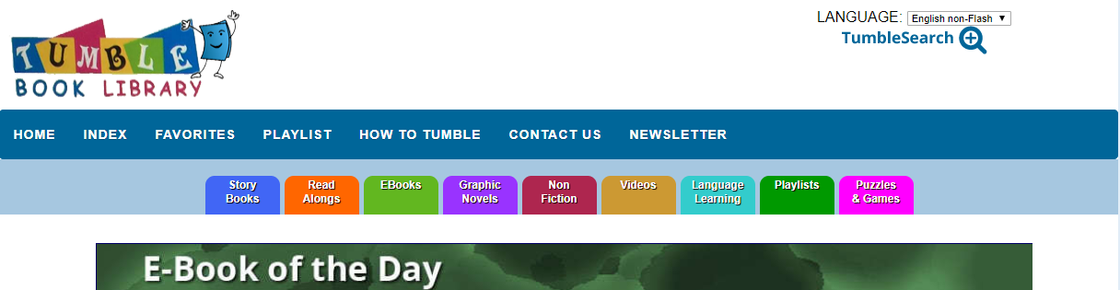
- Écris le titre du livre dans la barre de recherche « Search by Title » et appuie sur Go.
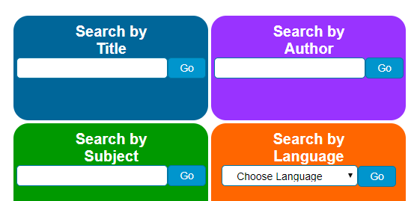

Anglais, langue seconde

Annexe – The World Around Me

ANNEXE 2 – LISTES DE VOCABULAIRE
Voici deux listes de vocabulaire pour vous aider à choisir les mots et expressions sur lesquels questionner votre enfant ou attirer son attention. Il n’est pas nécessaire de les apprendre par cœur.

- Faites remarquer à votre enfant que certains mots sont similaires en français et en anglais.
- Questionnez-le sur la signification de certains mots de la chanson.

Vocabulaire de la première chanson

whole world | sun | moon | mountains | valleys | plains
deserts | lakes | rivers | trees | flowers | birds
fish | towns | cities | our | he | she

Vocabulaire de la deuxième chanson
- Where does it go?
bottle | plastic | plastic bin
box | cardboard | cardboard bin
can | metal | metal bin
jar | glass | glass bin
apple core | food | compost bin

Mathématique

Les pentaminos

Consigne à l’élève
- Découpe chacune des pièces de pentaminos.
- Remplis la grille rectangulaire en assemblant les pièces indiquées pour chacun des défis.
- Il ne doit y avoir aucun espace libre et les pièces doivent s’emboîter parfaitement.
- Il y a trois épreuves à réaliser : Pentaminos 4 (12 défis avec quatre pièces), Pentaminos 5 (huit défis avec cinq pièces) et Pentaminos 12 (un défi avec toutes les pièces).

Matériel requis
- Les pièces de pentaminos à imprimer et à découper qui se trouvent en annexe.
- Les grilles et les défis à relever qui sont présentés en annexe.
- Une paire de ciseaux.

Information aux parents

À propos de l’activité
Le but de cette activité est d’assembler différentes pièces de pentaminos pour remplir une grille rectangulaire en ne laissant aucun espace libre. Cette activité peut être réalisée avec les enfants de 1re et de 2e année.
Votre enfant s’exercera à :
- Repérer des objets dans l’espace.
Vous pourriez :
- Utiliser du papier quadrillé pour que votre enfant dessine les pièces de pentaminos puis les découpe;
- Utiliser du papier quadrillé pour tracer la grille qui correspond à l’épreuve de pentaminos puis demander à votre enfant de réaliser les défis en regardant les pièces à l’écran;
- Aider votre enfant à découper ou à assembler les pièces de pentaminos;
- Utiliser les pièces de pentaminos fournies dans l’activité de la 1re année pour rendre les défis plus accessibles à votre enfant, au besoin;
- Jouer avec votre enfant en utilisant chacun votre grille et vos propres pièces de pentaminos.
Source : Site Web Le bazar de Marie (lebazardemarie.e-monsite.com).

Mathématique

Annexe – Les pièces de pentaminos
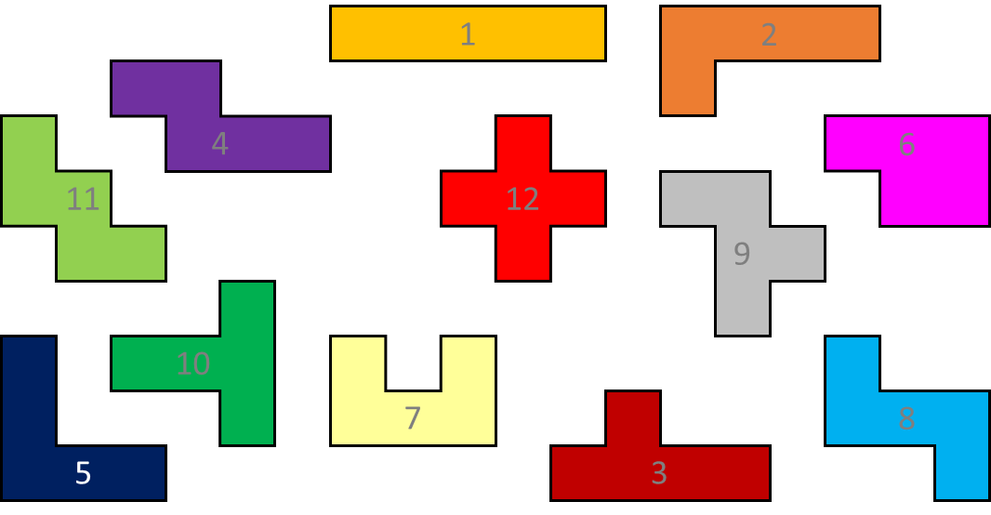

Mathématique
Annexe – Pentaminos 4 : les grilles et les défis

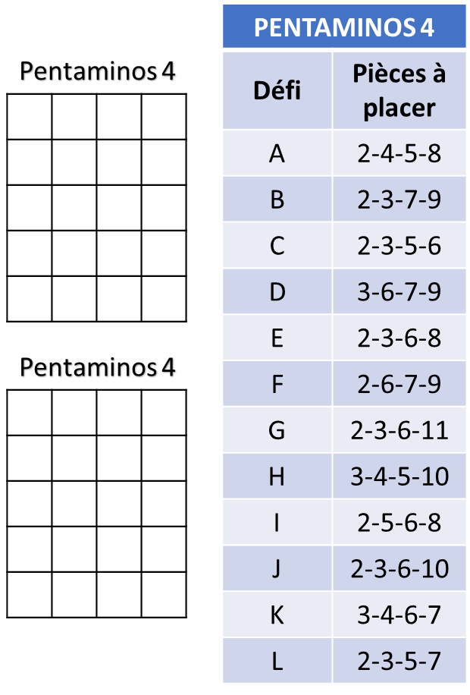Mathématique
Annexe – Pentaminos 5 : les grilles et les défis

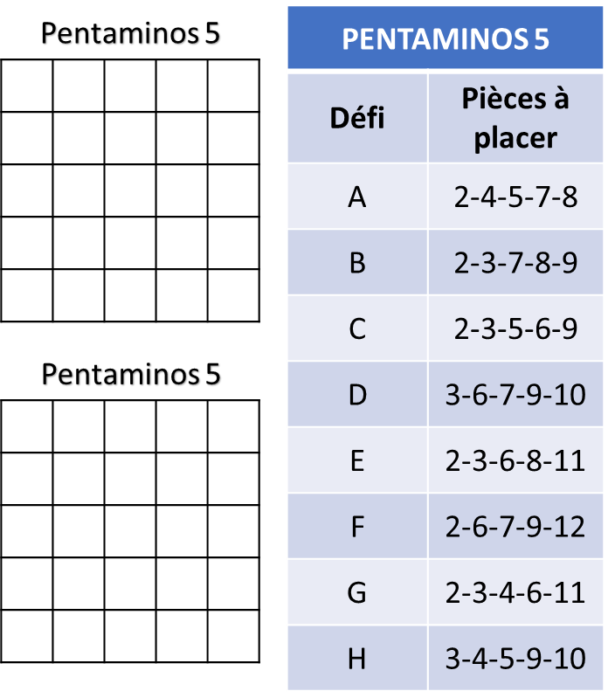Mathématique
Annexe – Pentaminos 12 : les grilles et le défi
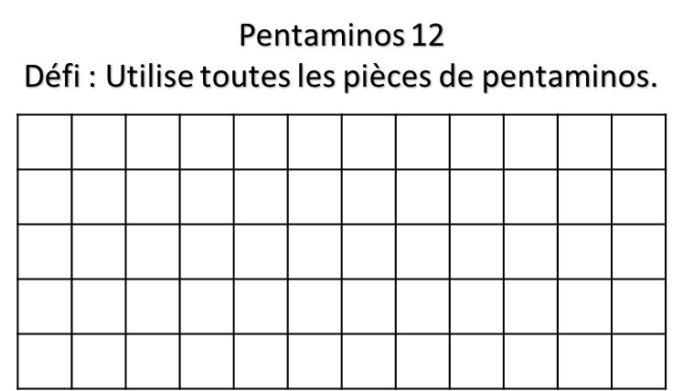

Éducation physique et à la santé

Informe-toi sur les collations et passe à l’action

Consigne à l’élève

Activité 1 : Miam, la collation!
- Regarde la vidéo.
- À quoi ressemblent tes collations?

Activité 2 : Saute à la corde
- Expérimente différentes façons de sauter à la corde.
- Consulte ce document pour effectuer l’activité.
- Consulte le site Reste actif! pour accéder à l’ensemble des activités proposées au primaire et au secondaire, aux activités spéciales et à d’autres ressources.

Matériel requis
- Une corde à sauter.

Information aux parents

À propos de l’activité
Votre enfant s’exercera à :
- S’informer à propos des collations;
- Expérimenter différentes façons de sauter à la corde.
Vous pourriez :
- Soutenir votre enfant dans son apprentissage en le questionnant sur ce qu’il a appris à propos des collations;
- Faire l’activité avec lui, ou alterner l’accompagnement et l’autonomie.

Musique

Le temps d’une chanson

Consigne à l’élève
- Faire de la musique est un bon moyen d’oublier nos soucis et d’exprimer nos émotions.
- Voici donc un défi qui t’aidera à passer à travers ces journées plus difficiles le « temps d’une chanson ».
- Choisis une chanson que tu aimes, en français. Si tu as accès à Internet, tu peux faire un choix parmi les chansons proposées sur ce lien ou http://sites.csdraveurs.qc.ca/musique/choralies/karaokes.htm
- Commence ton apprentissage par le refrain, puis apprends les couplets dans l’ordre et à ton rythme (un couplet par jour ou plus).
- À la fin de la semaine, présente ta chanson à ta famille ou enregistre-toi.
- Tu peux faire ta chanson avec un accompagnement du genre karaoké ou a capella, c’est-à-dire sans accompagnement instrumental.

Matériel requis
- Disques compacts, accès Internet (facultatif).

Information aux parents

À propos de l’activité
Votre enfant s’exercera à :
- Utiliser ses capacités auditives et sa mémoire.
Vous pourriez :
- Aider votre enfant à trouver une chanson parmi celles proposées ou lui faire une demande spéciale (en considérant son âge et son niveau).

Danse

Danse en ligne

Consigne à l’élève
- Sais-tu ce qu’est une danse en ligne? C’est une danse de groupe pratiquée individuellement, c’est-à-dire que les personnes peuvent se placer l’une derrière l'autre, côte à côte ou encore en deux lignes se faisant face. On trouve des danses en ligne de tous les styles (traditionnel, social, rock, etc.). Les danses country appartiennent également à ce style.

Matériel requis
- Un support visuel pour indiquer le point de départ (cerceau, ruban adhésif).
- De la musique, idéalement de style « folk » ou « country » (suggestions : Léo Gagné, 2 Frères, etc.)
- Le document en annexe.

Information aux parents

À propos de l’activité
Votre enfant s’exercera à :
- Se diriger dans l’espace.
- Apprendre une chorégraphie.
- Utiliser son imaginaire et sa créativité.
Vous pourriez :
- Apprendre la danse avec votre enfant et danser avec lui!
Source : Activité proposée par Rachel Sénéchal, spécialiste en musique et en danse, école de la Fourmilière (Commission scolaire des Premières-Seigneuries).

Danse

Annexe – Danse en ligne
- Apprends la chorégraphie à l’aide du schéma suivant :
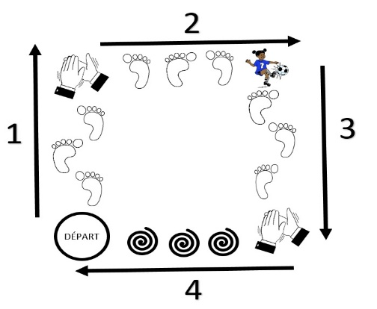

1 : Fais trois pas vers l’avant, puis tape des mains.
2 : Fais trois pas de côté vers la droite, puis allonge la jambe comme si tu bottais un ballon.
3 : Recule de trois pas, puis tape des mains.
4 : Retourne à la case départ en tournant sur toi-même.

- Effectue tous ces mouvements en suivant le rythme de la musique!
- Répète plusieurs fois.
- Refais la chorégraphie, mais en bougeant comme si tu portais des accessoires de « cow-boy » ou de « cow-girl » (ex. : chapeau, ceinture, cheval, lasso).

Éthique et culture religieuse

C’est quoi, l’empathie?

Consigne à l’élève
- Cette activité te permettra de comprendre ce qu’est l’empathie.
- Prends connaissance de l’infographie C’est quoi, l’empathie? d’Élise Gravel qui se trouve en annexe et réponds aux questions suivantes :
- Par quels moyens peux-tu aider quelqu’un qui a de la peine?
- Lorsque tu es triste, comment aimes-tu que les adultes ou tes amis te viennent en aide?
- Trouve une situation dans laquelle tu as fait preuve d’empathie et dessine-la à la façon d’Élise Gravel.

Matériel requis
- L’infographie C’est quoi, l’empathie? d’Élise Gravel (annexe), un carton et des crayons de couleur.

Information aux parents

À propos de l’activité
Cette activité permettra à votre enfant de comprendre l’interdépendance entre les êtres humains.
Votre enfant s’exercera à :
- Reconnaître des gestes qui favorisent l’épanouissement des êtres vivants;
- Comprendre l’importance d’écouter les autres pour favoriser leur bien-être.
Vous pourriez :
- Expliquer à votre enfant que l’empathie, c’est la capacité de ressentir les émotions (peine, tristesse, joie) qu’une autre personne ressent;
- Accompagner votre enfant dans sa réflexion sur les gestes empreints d’empathie qu’il peut poser.

Éthique et culture religieuse

Annexe – C’est quoi, l’empathie?
